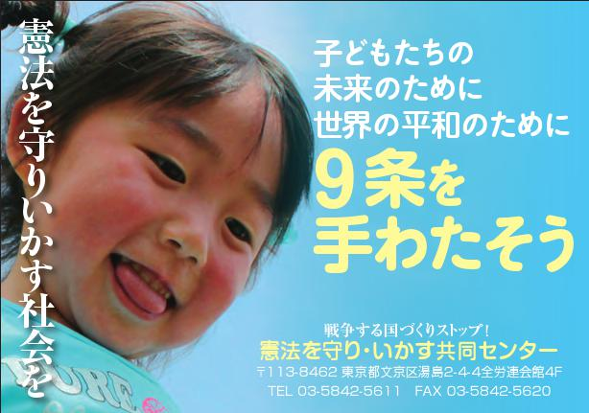
かんきょうムーブ東京事務所 宛

FAX 03-3868-8651
憲法共同センター
憲法ティッシュ注文書

申込日 （2019年 月 日）

組織名 |  | 担当者名
注文数 | (個）  ※注文は500個単位でお願いします。 | ＠５円 消費税・送料別途
注文数 | (個）  ※注文は500個単位でお願いします。 | 送料は1,500個まで700円（1個口）  ※2,000個、3,000個は1,400円（2個口）
ティッシュ送付先 | 〒
ティッシュ送付先 | TEL: FAX:
備考

【注文書送付先】
かんきょうムーブ東京事務所（担当：町田・両部）
ＴＥＬ：03－3868－8650 ＦＡＸ：03-3868-8651
申し込み ２月２５日（月）必着

